CANICALM SMART
PROTIŠTĚKACÍ OBOJEK

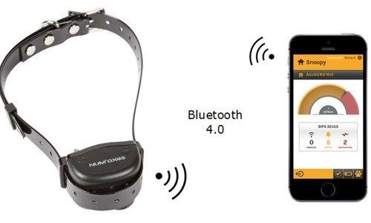

Obsah balení:

- Protištěkací jednotka
- Obojek
- Magnet na zapínání
- 1 pár krátkých a dlouhých elektrod
- Neonová zkušební výbojka
- 1 lithium 3-V CR2 baterie
- Manuál

Příprava obojku:
1) Vložte baterii do obojku
- Odšroubujte kryt baterie pomocí mince.
- Odstraňte ochranný film kolem baterie.
- Vložte baterii
- Našroubujte víčko baterie pomocí mince. Zazní zvukový signál, který indikuje správné umístění baterie.

2) Zapnutí obojku
- magnetický klíč přiložte na symbol ON/OFF umístěný na přední straně zařízení po dobu minimálně 1 sekundy
- Ozve se pípnutí a kontrolka se rozsvítí a bliká červeně a modře
▪ Vypnutí obojku
- magnetický klíč přiložte na symbol ON/OFF umístěný na přední straně zařízení po dobu minimálně 1 sekundy.
-Zazní dvě pípnutí a červené světlo na zařízení se zapne a vypne

Princip fungování obojku:

Při prvním zaštěkání se ozve zvukový signál.
Pokud pes znovu zaštěká během 30 sekund, je vydán další zvukový signál spolu se statickou stimulací (světlo, progresivní nebo
silná stimulace podle vybraného provozního režimu).
Pokud pes přestane štěkat během 30 sekund, obojek se při dalším spuštění aktivuje od začátku.
Po aktivaci 5krát v rychlém sledu se obojek z bezpečnostních důvodů automaticky přepne do bezpečnostního režimu na 30 sekund.

Změna režimu:

Z výroby je obojek nastaven na režim 1 (pouze zvukový signál).

1)Přímo na obojku:

Při zapnutí obojku držte magnetický klíč na symbolu ON/OFF
Po zaznění zvukového signálu, který ukazuje, že je obojek zapnutý, je vydána série zvukových signálů spolu s blikáním kontrolky (od 1 až 4) označující zvolený režim.
Oddalte magnetický klíč, jakmile dosáhnete požadovaného režimu
Při příštím zapnutí límce se límec zapne do posledního zvoleného režimu.

Nastavení citlivosti:

Nastavitelná funkce pouze pomocí aplikace Canicalm Smart na vašem smartphonu
Z výroby je citlivost detekce nastavena na střední úroveň.
Chcete-li úroveň detekce přizpůsobit štěkotům vašeho psa, musíte ve smartphonu otevřít aplikaci CANICALM Smart a pohybujte kurzorem doprava (+) nebo doleva (-) v závislosti na požadované úrovni detekce.

2)Prostřednictvím aplikace

Tabulka režimů

Počet pípnutí | Režim | Typ korekce
1 | 1 | Pouze zvuk
2 | 2 | Zvuk + slabý impulz
3 | 3 | Zvuk + silný impulz
4 | 4 | zvuk + zesilující impulz

Kontrola / výměna baterie:

Stav baterie můžete kontrolovat ve dvou různých případech:
1)při zapnutí obojku:
5 pípnutí + kontrolka 5krát blikne červeně (namísto 1 pípnutí + 1 bliknutí) = slabá baterie
2)při vypnutí obojku:
5 pípnutí + kontrolka 5krát blikne červeně (namísto 3 pípnutí + permanentně červená) pak obojek zhasne = slabá baterie
Stav baterie také vidíte v aplikaci.

Vyměňte starou baterii:
- Odšroubujte kryt baterie pomocí mince.
- Vyjměte starou baterii.
- Vložte novou baterii (Lithium 3-V CR2), přičemž dbejte na dodržení polarity
- Kryt baterie znovu utáhněte mincí. Ozve se pípnutí, které označuje správnou instalaci baterie.

POZNÁMKA:
Ujistěte se, že funguje správně a zda je baterie
správně vložená, zapněte obojek pomocí magnetického klíče.
Pozor: Po každé výměně baterie znovu připojte límec do Bluetooth s aplikací CANICALM Smart. Pokud používáte obojek bez aplikace, znovu vyberte požadovaný režim.

Testování obojku:

1) Vypněte zařízení
2) Odšroubujte elektrody a umístěte konce zkušební výbojky obmotáním na závity pro připevnění elektrod
3) Zapněte obojek pomocí magnetického klíče.
4) Vsuňte například konec propisky mezi elektrody a nasimulujte tahy zleva doprava vibraci hlasivek. Změňte úroveň citlivost v případě potřeby (pomocí aplikace).
5) Obojek zapípá a zkušební výbojka se rozsvítí (nesvítí v režimu 1, protože se jedná pouze o pípnutí).
6) Před odpojením zkušební výbojky vypněte zařízení pomocí magnetu.

Správné nasazení obojku:

1) Nasaďte psovi zařízení na krk
2) Kontaktní elektrody musí být umístěny na hlasivkách
3) Obojek dostatečně utáhněte. Pokud bude volný, bude se zařízení protáčet a nebude reagovat správně
- Obojek je správně utažen, když můžete vložit dva prsty mezi popruh a krk vašeho psa.

UPOZORNĚNÍ: Nenechávejte obojek psovi na krku více než 8 hodin denně. Pravidelně kontrolujte krk vašeho psa. Pokud se objeví podráždění, sundejte obojek, dokud nezmizí všechny známky podráždění kůže.

Bezpečnostní pokyny:

- Zařízení uchovávejte mimo dosah dětí
- Nepoužívejte u psů mladších než 6 měsíců
- Nepoužívejte zařízení u psů se zdravotními problémy
- Aby nedošlo k nechtěnému spuštění zařízení, neměl by pes mít na krku v době používání protištěkacího obojku jiný obojek nebo kovovou známku
- Nevystavujte zařízení vysokým teplotám
- Pokud obojek nepoužíváte déle než 3 měsíce, vyjměte baterii.
- Nikdy nenechávejte v límci vybitou baterii

Údržba:

- K čištění produktu nepoužívejte těkavé kapaliny, jako jsou rozpouštědla nebo benzen. Použijte měkký hadřík mírně navlhčený vodou
- Obojek lze vyprat v mýdlové vodě

POUŽÍVÁNÍ POMOCÍ APLIKACE

CANICALM Smart je zařízení proti štěkání připojené přes Bluetooth k smartphonu prostřednictvím bezplatné aplikace
poskytované na iOS a Android. Tato aplikace je kompatibilní s iOS11 (a novějšími) a se systémem Android 5 (a novějšími).

- Stáhněte si aplikaci CANICALM v App Store na iOS nebo Google Play na Android
POZOR: Aplikaci můžete stáhnout na více mobilních telefonů, avšak připojen může být jen jeden – nelze sdílet

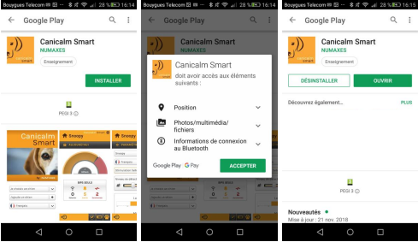

2) PŘIHLÁŠENÍ - Klepnutím na ikonu aplikace ji otevřete
3) Zobrazí se domovská stránka a aplikace začne vyhledávat zařízení

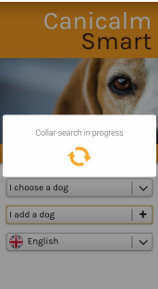

4) Zadejte jazyk a poté PŘIDAT PSA
5) Zadejte jméno

6) NASTAVENÍ
- Název mazlíčka
- Odstranění profilu
- Změna jazyka
- Výběr korekčního režimu
- Nastavení citlivosti
- Nastavení časového rozvrhu
- Přehled o štěkání psa

